必修一第三章综合试卷
一、单项选择题
1．对绿色植物细胞某细胞器组成成分进行分析，发现A、T、C、G、U五种碱基的相对含量分别约为35％、0、30％、20％、15％，则该细胞器能完成的生理活动是 （ ）
A．吸收氧气，进行有氧呼吸 B．发出星射线，形成纺锤体
C．结合mRNA，合成蛋白质 D．吸收并转换光能，完成光合作用
2.细胞核是遗传信息库，是细胞代谢和遗传的控制中心，下列有关细胞核的叙述正确的是（ ）
A.细胞核内的核仁被破坏，会影响到胰岛素的合成 B.细胞核控制细胞的一切性状
C.所有分子均可通过核膜上的核孔 D.细胞核内所需的能量在细胞核内产生
3.下列有关说法中不正确的是 （ ）
A.飞翔的鸟类比不飞翔鸟类胸肌细胞中线粒体多
B.蛋白质合成旺盛的细胞中核仁比较发达 C.浆细胞比B淋巴细胞中的内质网发达
D. 溶酶体中的水解酶只有释放出来才能发挥催化作用
4.下列细胞结构中不含有核酸的是（ ）
A、线粒体 B、高尔基体 C、核糖体 D、叶绿体
5.下列关于细胞器的描述正确的是 （ ）
A．溶酶体内含有多种水解酶，能分解衰老、损伤的细胞器
B．动植物细胞都有两个互相垂直排列的中心粒
C．所有酶、抗体、激素都在核糖体上合成 D．高尔基体与细胞膜的形成有关
6．下列关于人体细胞代谢场所的叙述，正确的是： （ ）
A．乳酸产生的场所是线粒体 B．雌性激素合成的场所是核糖体 C．血红蛋白合成的场所是高尔基体 D．胰岛素基因转录的场所是细胞核
7.下列关于细胞结构与功能的叙述，正确的是 （ ）
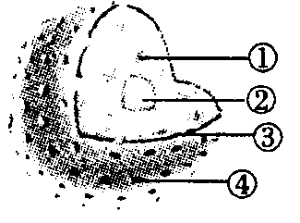
A.口腔上皮细胞单位面积的核孔数目比胰岛细胞的要少
B.蓝藻细胞中无线粒体，呼吸作用的方式为无氧呼吸
C.线粒体内的基粒增大了线粒体的膜面积
D.真核生物细胞核内的遗传物质控制生物所有性状的发生
8．右图是细胞核的结构模式图，下列关于各结构及功能的叙述正确的是 （ ）
A．①是所有生物遗传物质的载体B．所有细胞中核糖体的形成都与②有关
C．③属于生物膜系统，把核内物质与细胞质分开
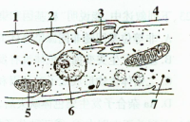
D．④是大分子物质如DNA出入细胞核的通道
9．如图为某种植物细胞的局部结构示意图，下列说法正确的是 （ ）
A．该细胞是高度分化的细胞，不具有分裂能力
B．这是一种需氧型生物，但也可进行无氧呼吸
C．1、2、3、5、7都属于生物膜系统
D．具有双层膜的细胞器是5、6
10．下列关于细胞结构和功能的叙述，不正确的是（ ）
A、生物膜相互转化的基础是膜的成分和结构的相似性
B、唾液腺细胞和胰腺细胞中高尔基体的数量较多
C、细菌和酵母菌都有细胞膜、核糖体和DNA
D、生物体的性状都是由细胞核内的遗传物质控制的
11．对下列生物或结构进行化学成分分析，最相似的是 （ ）
A．细菌和酵母菌 B．核糖体和中心体 C．蓝藻和衣藻 D．艾滋病病毒和核糖体
12.下列有关细胞器的叙述中正确的是 （ ）
A.光合作用一定在叶绿体中进行 B.线粒体是动物细胞合成ATP的唯一场所
C.细菌和蓝藻的细胞器只有核糖体 D.小麦细胞的有丝分裂与中心体密切相关
13.生物体中，能产生多糖的场所是（ ）
①肝脏 ②骨胳肌 ③高尔基体 ④叶绿体 ⑤线粒体 ⑥核糖体
A．①②③⑥ B．①②③④ C．①③④⑤ D．①②④
14.下列说法不正确的是 （ ）
A．高尔基体在植物细胞和动物细胞的功能不同 B．内质网与蛋白质和脂质的形成有关
C．抗体的产生与游离核糖体有关 D．生物膜系统包括细胞膜、核膜和细胞器膜
15．右图为某高等植物叶肉细胞结构模式图，相关叙述不正确的是
1
2
3
4
5
A．图中能产生ATP的结构有1、2、5
B．1中产生的一分子CO₂扩散出来进入2中被利用，
穿过的磷脂双分子层的层数为4层
C．2与4中都含有叶绿素和类胡萝卜素等色素
D．3是遗传物质储存和复制的主要场所，是细胞遗传特性和细胞代谢活动的控制中心
16．大肠杆菌细胞与洋葱表皮细胞相比，所共有的成分或结构包括：①细胞壁②细胞膜③细胞质④细胞核⑤DNA⑥染色体⑦核糖体 （ ）
A．①②③④⑤ B．①②③⑤⑥ C．①②③⑤⑦ D．①②③⑤⑥⑦
17．有关细胞核的叙述，正确的是（ ）
A．细胞核是活细胞进行细胞代谢的主要场所
B．衰老细胞的体积变小，但是细胞核体积增大，核膜内折，染色质固缩
C．原核细胞没有具核膜的细胞核，真核细胞只有一个具核膜的细胞核
D．有丝分裂过程中，细胞核中的染色体通过复制数目加倍
18. 下图为关于细胞生物膜的概念图，下列相关叙述错误的是 （ ）
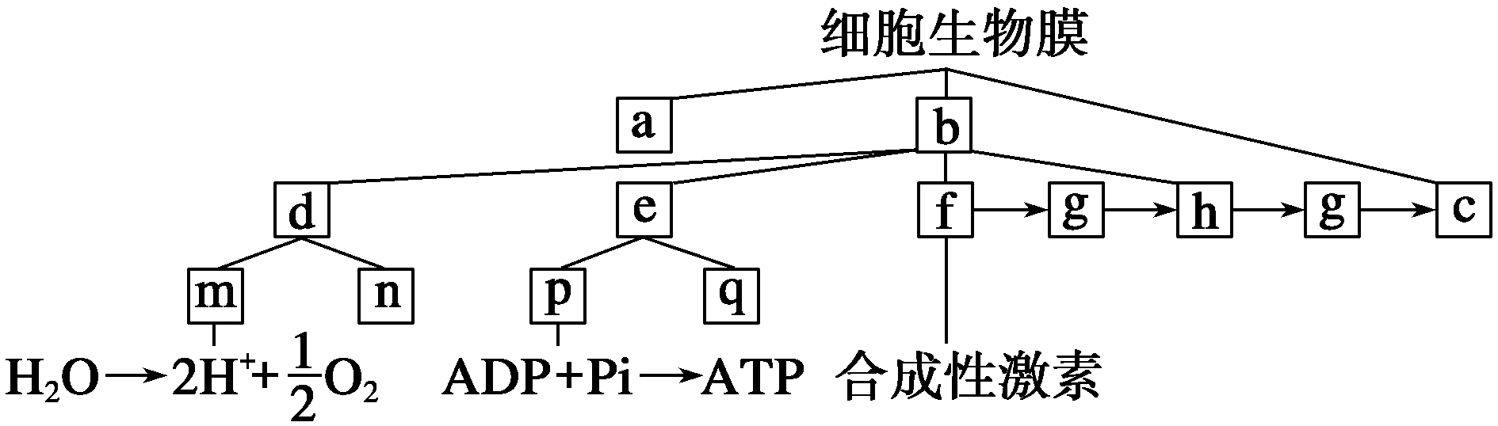
A.图中a、b、c分别是指细胞膜、具膜的细胞器和核膜
B.图中m是指叶绿体的类囊体膜
C.图中p是指线粒体的内膜
D.图中的f和h分别是指内质网和高尔基体
二、非选择题
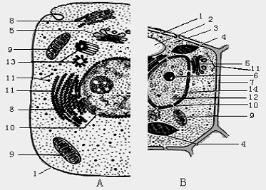
19. 下图表示动物、植物细胞二合一亚显微结构模式图。根据图回答（符号与文字全对才给分）：

（1）图中结构1是 ；
（2）提供细胞能量的“动力车间”为[ ] ；
（3）结构5为 ，在植物细胞有丝分裂时，与细胞壁的形成有关；
（4）细胞内有双层膜的结构又是细胞控制中心的是 ；B图中含有少量DNA和RNA的细胞器是[ ] 和[ ] 。
（5）如果B图为大葱根细胞，则应该没有[ ] ；
（6）B图细胞中没有，且与A图所示细胞有丝分裂有关的结构是[ ] ；
（7）12所示的结构的化学组成为 和 ，它与染色体的关系为同一物质在不同细胞不同时期的两种存在状态。
（8）若A图是昆虫的飞行肌细胞，则该细胞的细胞器中数量较多的是[ ] ，因为该细胞的生理活动需要能量多。此供能过程需多种酶类催化，这些酶的合成场所是[ ] 。
（9）若某细胞同时有AB图中各种细胞器，则为 细胞。
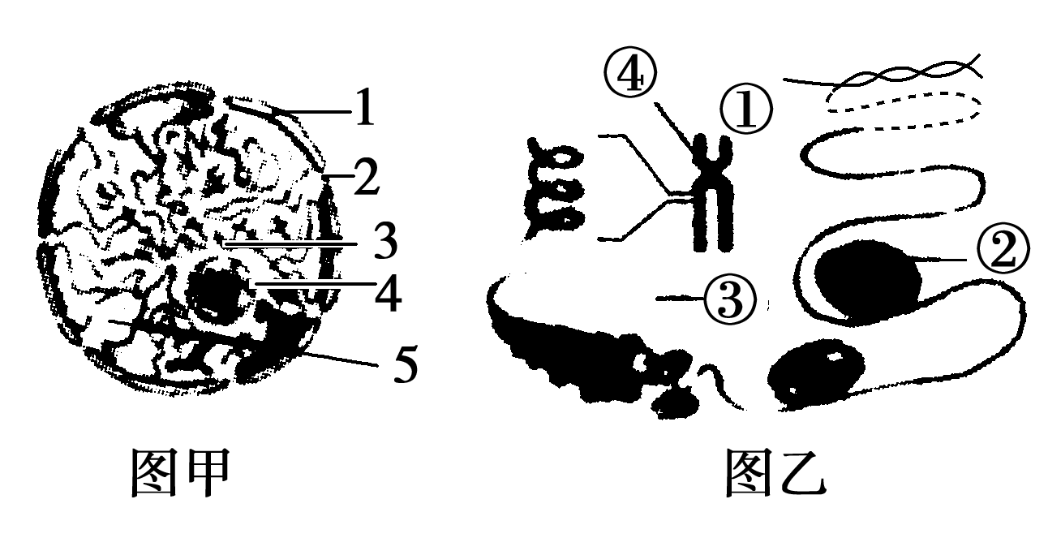
20. 下图甲为细胞中某一结构的模式图，图乙表示图甲中3的成分及其各级结构。据图回答下列问题：
(1)图甲所示结构为____________的亚显微结构。图甲中1所示的结构由________层磷脂分子构成。
(2)图甲中2所示结构是________，代谢旺盛的细胞该结构数目多。
(3)细胞有丝分裂过程中出现周期性变化的结构是________(用数字表示)。
(4)图乙中①控制②的合成，①是________分子，鉴定②的试剂为________。
(5)图乙中④转化成③发生在细胞有丝分裂的________期。
(6)图乙中①在动物细胞中除了在④上外，还分布在____中。
21．蛋白质是生命活动的主要承担者。下图表示细胞内部分蛋白质合成后的去向模式图，其中①～⑧表示细胞结构，甲～丁表示结构中的物质。请据图回答：
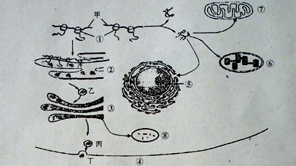
（1）⑤⑥⑦所示在结构上的主要共同点是 ，从化学成分角度分析，甲型H1N1流感病毒与图中结构 （填序号）的化学组成最相似。
（2）若该细胞表示高等动物胰岛细胞，则图中缺少的细胞器有 ，不应有的细胞器是[ ] 。
（3）能进行碱基互补配对的细胞器有 （填标号），甲表示的物质是 。图中有的蛋白质要进入⑥、⑦发挥作用，说明生物膜具有 的结构特点。
（4）⑧能吞噬并杀死侵入细胞内的病毒的病菌，是因为内部含有 ，分解后产生的氨基酸可以转运进入细胞质基质继续使用，与其运输方式密切相关的两种细胞器是 （填序号）。
（5）若用含¹⁸O标记的氨基酸培养液培养该图细胞，该细胞在合成分泌蛋白过程中出现¹⁸O的部位依次为 （填序号）。
22.某科学家用含³H标记的氨基酸培养液培养甲细胞，并利用显微镜观察，回答下列问题：
⑴研究图甲细胞所示的生理活动过程，一般采用的研究方法是 。放射性最早出现在细胞器 （填标号）中。在合成抗体的过程中产生了³H₂O，H₂O中的³H来自于氨基酸的
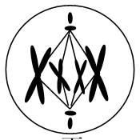
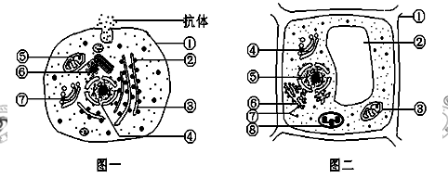

甲
乙

（基团）。给图甲细胞吸入¹⁸O₂，一段时间后，可以检测到⑤中有 （含¹⁸O物质）生成。
⑵若甲图为口腔上皮细胞，想观察⑤结构，常用 （染色剂名称）染色。
⑶如果用某种药物处理图甲所示的细胞，发现对K⁺的吸收速率大大降低，而对其它离子的吸收速率没有影响，说明这种药物的作用原理是 （ ）
A、削弱细胞吸收O₂的能力 B、抑制或破坏了细胞膜上K⁺的载体
C、抑制了细胞内呼吸酶的活性 D、降低细胞中ATP的合成速率
⑷吸取一滴甲细胞培养液放在显微镜下观察，视野下观察到某一细胞如乙图所示，该细胞所处分裂时期的染色体行为变化是 。染色体主要化学成分的基本组成单位是 和 。该细胞在细胞周期中染色体数目最多为 条。
⑸若甲图细胞发生癌变，癌变后的细胞容易分散和转移，这主要是由于结构①表面的 减少。可利用甲基氯和吡罗红两种染色剂对细胞进行染色，以观察图甲中DNA和RNA的分布，依据的原理是 。

